Munkaügyi kapcsolat makró rendszere

*Álltalános alaptipusok:* ***liberális:*** rugalmas, de szociálisan nem gondolkozik.-> létrejön a koordinált-> pia feletti koordináció, a piaci müködés feszültségeinek feloldására->némi korlátozás, de ebbe bevonja a piaci szereplőket is. asszimetria is lehet  
liberális megenged, de nem szeret semmilyen formális rendszert. koordinált rendszer lényege az asszimetria kiküszöbölése. kezeli a feszültségeket, de valamilyen szinten ani piac konform.  
**bipartit:** önmagában a piaci szereplők által müködik-> nem kell jóváhagyatni a kormánnyal  
**tripartit:** bipartit+kormány  
a liberális a bipartit-ot elfogadja, mert ott a legksiebb a beleszólás a képviselők által. a piac tiszta müködését. a kormány részvételét kizártnak tartják

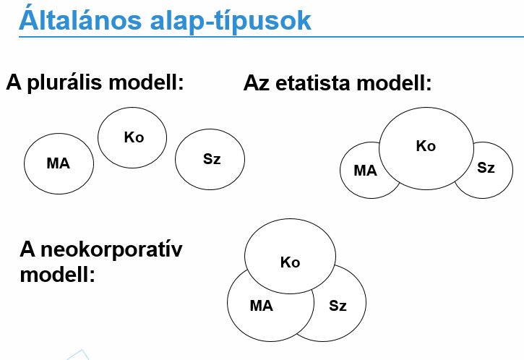

**plurális modell:**versengő:befogadó, elfogadó, mindenki joga, hogy érdekképviseletet hozzon létre.-> mindenki szervezkedhet. nem kiirtani akarlak, hanem versengeni egymással  
**etaista:**az állam jelentős szerepe. MA SZ szabadon szövetséges, de az állam részt vesz benne-> *elönye:*kevesebb veszekedés harc, mert az állam intézi. *hátránya:* az állam dönti el, hogy nekem mi a jó. lehet jó és rossz is. gyáva oroszlán, amit ma ad holnap elveheti kevesebb konfliktus  
**neokorporativ:**3 egyenrangú fél, makró szinten egyeztet, megállapodás, közös döntés, nincs konfliktus,ez csak partnerség. az állam nem nyomakszik, csak megszervezi a társulást, és megvalósítja  
*előnye:* kiegyensulyozott, békés, *hátránya:*mindenki azt gondolja védenie kell az érdekeit  
nem az a lényeg, hogy m ijó nekem, hanem hogy mi jó nekünk, saját érdekekből visszavenni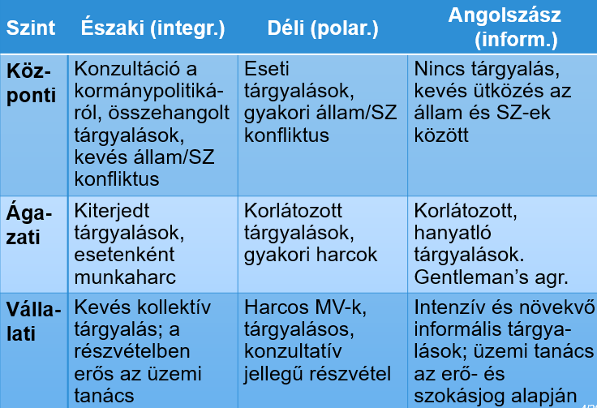  
**északi:** alapvetően mindig megállapodásra törekszik. sztrájk csak a legvégső eszköz. jelentős ágazai hatás.->érdekképviseletek ágazati szinten vannak a legtöbben. a vállalati konfliktuson felülemelkedik.  
azért erős az üzemi tanács mert toleránsak. a hatalom megadja a jogot, mert tudja hogy az érdekképviselet nem él vele vissza.  
**déliek:** pont az ellenkezője, sztrájk az első eszköz->megméretkeznek. mindenki győzni akar-> kevés makró kapcsolat. harcos MV-k. ne mad a kormány jelentős jogokat. harcolnak az MA ellen.  
**angolszász:**liberális, piac központú. nincs makró szinten tárgyalás. más a munkajogi rendszer. nem irott hanem esetjog van.-> ha kiharcoltad van rá, ha nem akkor nincs. kevés ágazati szintű. kollektív szerződést bárki köthet ha aláírtad, az bíróságon nem támadható.

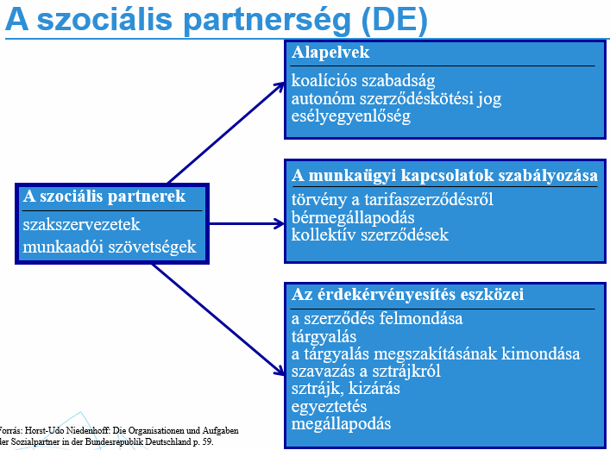

bipartit alaptipusa a szociális partnerség-> mert szociális kérdésekről szól. a felek partnereknek tekinti kegymást-> szociális partnerek. munkáltató és munkavállaló érdekképviseletek  
csak szociális kérdésekkel foglalkozik, de nem szociál politika.-> azok a szociális problémák jelennek meg amik érdeklik MA, MV, SZ  
**alapelvek:**koaliciós szabadság, autonóm szereplők, kormány nem szól bele, csak ők köthetnek szerződést  
**esélyegyenlőség:** assziemtria ellensúlyozása, MA MV közötti különbség csökkentése,  
szabályozásnál a tarifa szerződés=kollektiv szerződésnek->erőteljes törvényi alátámasztás,  
a törvény a tarifáról szól, a feleket tarifapároknak hivja vagy tarifapartnereknek  
**érdekérvényesitési eszközök:** egy lehetőség egy felállás arra, hogy mit tehetek, a sztrájkot a többségnek meg kell szavaznia,  
**szociális partnerség:** MA és MV érdekvédelmi szervezetei közötti együttmüködés,->kölcsönös partnerek, felek. *alapvető funkciója:* munkaerőpiaci feltétrendszer szabályozása,

Gazdasági Szociális partnerség

az éllam és a gazdasági szervezetek között, gazdaságra vonatkozik->tervezési és végrehajtási rendszer-> a csoportok nem csak részei de végrehajtói is a döntéseknek.  
**WSP keretfeltétel:** centralizáció monopol jelleg, együtt müködés a pártok és az érdekképviseletek között, partnerség relativ autonómiája->függetlenség a parlamenttől, megegyezésre törekvés, egységes szavazás, gazdasági növekedésre koncentrál->legkisebb közös nevező

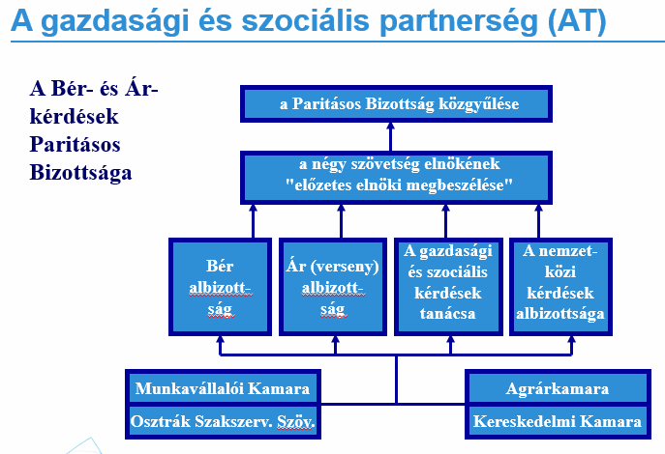

kötelező munkavállalói kamarai tagság->tagsági dij, vitatott a kötelező tagság,  
ausztriában nincs munkaadói szövetség-> ezt a kamarák töltik be.->minden szervezetnek egy szavazata, 2-2 SZ és MA-> 4 Igen szavazatnak kell lennie.-> ne mjön össze a közös döntés akkor eggyel feljebb tolják->ezután 4 elnök beszélget,

**formailag:** szociális partnerség és bipartit, -> Müködésileg tripartit, mert mögöttük vannak a pártok,

Ausztria- presztizs és hatalomvesztés

-társadalom pluralizálódása  
-politika ideologizálódása, liberalizmus  
-nagykoalició erősödése  
-csökkenő gazdasági növekedés  
-új gazdasági prioritások

elment a gazdaság-> túl lassú lett a folyamata, közeledtek az EGK(Európai Gazdasági Közösség) közösség felvételéhez, kelett a versenyképesség. válság szituáció megoldása-> politikai „status quo” változott. kamarék mögött néppárt, szakszervezet mögött szocderm.

Belgium

**jellemzői:** tradicionális,korporativ, liberális, nyelvi megosztottság, magas szakszervezeti szervezettség  
**makro:** Országos Tanácsügyi Tanács-bipartit, 5-5 MA és MV, elnöke állami tisztviselő, 2 évenként kollektiv szerződés,  
**ágazati szint:** ágazati paritásos bizottságok, elnöke állami tisztviselő,-> ágazati kollektiv szerződés, konzultativ, konfliktus esetén egyeztető,  
**vállalati szint:** vállalati szakszervezeti bizottság,-> üzemi tanács jogait is gyakorolja  
szakszervezeti tagok fizetnek-> a munkáltató megtériti,-> ne a pénz legyen az ok, hogy nem lép be.  
korporativ->megegyezésre készek. magas szakszervezeti lefedettség-> erős szakszervezet-> jó a munkavállalóknak. MA oldalról a szakszervezet biztositja a békét, emrt ő szervez-> nem lesz harc  
MA és MV nem konfliktusra hanem konszenzusra törekszik, megakar állapodni.  
az állam nem döntő biró hanem levezető szerep

Hollandia

**Kétoldalú tárgyalások: Makró szint:** központi szinten MA és SZ tárgyalhat->bipartit elv  
jogi személynek kell lennie, irányitott bérpolitika, központi megállapodás,  
**ágazati szint:** kollektiv tárgyalás ágazati szintű,  
**vállalati szint:** munka körülmények(munkaidő,bér) egyeztetése vállalati szinten

Korporatizmus

munkaerőpaici partnerek együttmüködnek->magasabb társadalmi szinten->fontos társadalmi-gazdasági kérdések megoldásában. **együttmüködés korporativ->testületi jellegű  
Prisching: a korporatizmus:** nagy társadalmi csoportok együtt müködése(szoros,államilag biztositott)  
**B.Keller:** korporativ keretek. a kormány a MA-k és a szakszervezetek(illetve ezek egymás között)-> formalizált, intézményesitett társadalom és gazdaságpolitikai megegyezések.  
**Kißler**: korporatizmus: társadalmi ipari kapcsolatok-> konfliktusok háttérbe szoritása, a stabil kooperációs kapcsolatok érdekében. társadalom és gazdaságpolitika érdekek figyelembevételével alakitják a béreket, munkafeltételeket.  
lehet szinonima a tripartit és a korporatizmus, de egy kicsit más. korporatizmus mögött kormányzati és képviseleti szervek-> együttmüködnek, tripartitnál az együttmüködés az egyes szereplők feladata.  
**jellemzők:** -egyesitett. magas fokon **centralizált érdekképviseleti szerv** -**ipari ágazati szakszervezetek** előtérbe kerül  
 -effektiv **érdek képviseleti monopólium  
 -kontroll** a szervezetek fölött.  
 -**formailag tripartit-> aktiv részvétel a gazdaságpolitika formálásában** -**társadalmi beágyazottság:** konszenzus készség, korporativ együttmüködési rendszer **elfogadás és támogatása  
 -kollektiv elönyök cseréje  
formái:** -társadalmi szociális párbeszéd  
 -rendszer szabályozó szerep  
 -társadalmi gazdasági megállapodás  
 -tripartit irányitás  
nincs rangsorolás,

***társadalmi szociális párbeszéd*:** (Martens) lehetőség teremtés a társadalmi gazdasági fejlődés befolyásolására, és a folyamatai kialakitásába  
**makró** szintű participáció: bipartit/tripartit  
 formális/informális  
 felülről/alulról kezdeményezett

**tartalma:** gazdaságpolitikai egyeztetés, jogszabály előkészitő egyeztetés, munkaerőpiaci egyeztetés,

szociális partnerek (MA és SZ) vesznek részt benne. pl.: törvényalkotás elött hatástanulmány-> bevonják az oktatási kerekasztalt, nagycsaládosok és nyugdijasok szervezetét, a kormány vagy ott van vagy üzenek neki, informális: ha nem hivatalos helyeken találkoznak: vadászat, konferencia

Nyugat Európa

* **Belgium:makro:** Központi Gazdasági Tanács, Országos konzultatív testület a Foglalkoztatási és Munkaügyi Minisztérium mellett  
  **ágazati szint: á**gazati paritásos bizottságok-> elnöke állami tisztviselő
* **Hollandia:** Háromoldaló tárgyalások: Társadalmi és Gazdasági tanács: közjogi szervezet, tripartit 11-11-11 fő SZ/MA/független szakértő  
  Országos regionális foglalkoztatási tanács
* **Németország:** Kanzelgespräch

***Rendszer szabályozó szerep:*** erősebb állami szerepvállalás.   
 új szakszerú filozófia  
 együttmüködési készség  
 társadalmi összefogás  
kormány és a szociális partnerek együttesen formálják a gazdaságpolitikát-> meghatározzák a bér, foglalkoztatás, jóléti politikát->közös részvétel a társadalmi gazdasági folyamatokban, közös felelősség vállalás, megvalósitásban való aktiv részvétel  
klasszikus formája, nem szociális partnerség->közös döntéshozás. saját érdekekről lemondás-> az egész rendszer müködése érdekében  
**Hollandia:** polder elv: II. VH után „**konszenzuson alapuló társadalom”**-> tripartit rendszer, Országos tervhivatal (OT) bér befagyasztások, érdekképviseletek centralizált müködése, felelősségteljes magatartása.  
megosztott felekezeteken nyugvó demokrácia: katolikus,protestáns. 2 oszlop, egyik sem akarja a másikat kirúgni. az ország nagy része víz alatt van->Polder a gát ami védi az országot.-> gátakat csak együtt lehet épiteni külön külön nem.  
**Németország:**társadalmi összehangolás: nyitott vita és tárgyalás,kölcsönös információ csere->megegyezés érdekében

***Társadalmi gazdasági megállapodás(paktum):*** időleges, de konkrét, formalizált szerződés, együttmüködés-> kormány és szociális partnerek együtt alakitanak ki és hajtanak végre  
megegyezés egy válsághelyzet feloldásáról, a makrógazdasági stabilizáció és átalakulás stratégiájáról.  
fő irányairól, és az ebből fakadó társadalmi gondok kezeléséről.

***Triaprtit irányitás:***az irányitás és ellenörzés feladatát a kormány átengedi a társadalmi szociális partnereknek.-> társadalmi szociális partnerekkel valósitja meg.  
munka világával kapcsolatos **szociális jóléti ellátás elemei:** társadalombiztositása önkormányzatok, foglalkoztatási hivatalok, szociális gondozó rendszerek irányitása.  
**Belgium:**társadalom biztositás és a munkaerő piaci szervek paritásos irányitás alatt.  
**Svédország:** munkanélküliek segélyezése szakszervezeti  
**Németország:** közszolgálati rádióban Tvben helyet kapnak a szociális partnerek  
**Ausztria:**Nemzeti Bank részvényesei között ott vannak a szociális partnerek  
**Dánia:** országos és regionális munkaerő piac intézmények tripartit müködése.

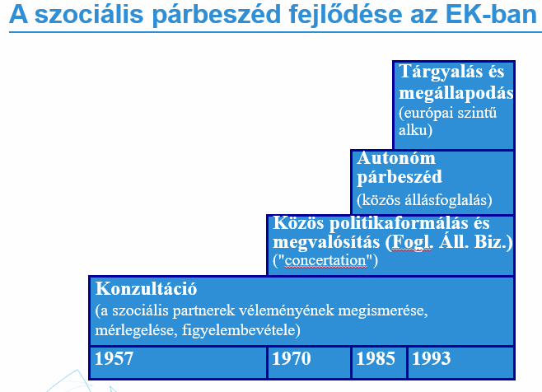

1980-ban alapult meg a tripartit rendszer, - Foglalkoztatottsági Állandó Bizottság – Unió.  
1982: bipartit, EU Bizottság új elnöke Jacques Delors-> ösztönözte a résztvevőket, hogy az eutól külön üljenek le és beszéljék meg.

